Taller 2 Estructura de Datos

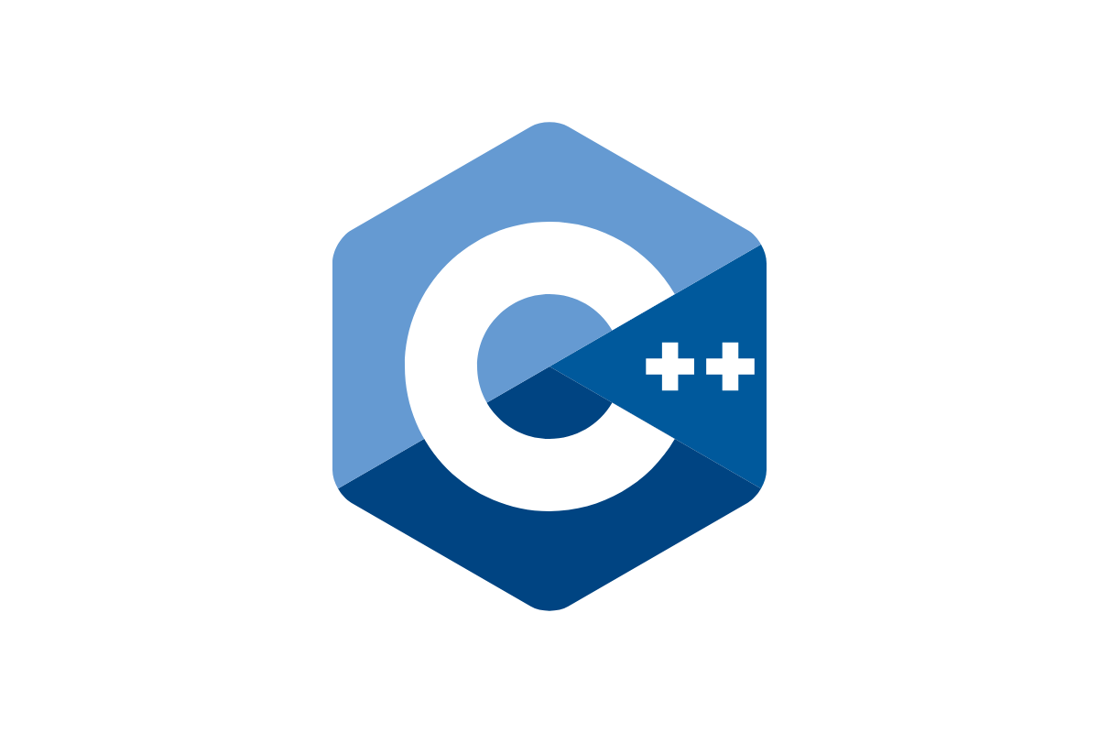

Ricardo Lopez

Maximiliano Vega

[Ricardo.lopez01@alumnos.ucn.cl](mailto:Ricardo.lopez01@alumnos.ucn.cl)

[Maximiliano.vega01@alumnos.ucn.cl](mailto:Maximiliano.vega01@alumnos.ucn.cl)

20.211.571-3

21.155.915-2

Paralelo C1

Pablo Nicolás Julio Vitalic

**Objetivo del Taller**

Se pide diseñar e implementar un programa para un local de hamburguesas utilizando arboles AVL para búsquedas rapidas y Min Heap para priorizar pedidos según su urgencia.

**Diagrama de Clases**

El diagrama de clases representa las relaciones entre las principales entidades del sistema. Comenzando por la clase pedido, AVL, minHeap y sistemaPedidos. Cada una tiene representado su relación con cada clase correspondiente, garantizando una gestión eficiente y organizada de los pedidos en el restaurante.

**Solución del Problema**

Para realizar el taller se necesitó el uso de un árbol AVL y un min Heap, para aprovechas las propiedades de organización y priorización de datos. El AVL se utiliza para almacenar los pedidos del restaurante, pudiendo realizar búsquedas por id, inserciones balanceadas y eliminaciones eficientes. Por otra parte, el min Heap gestiona la prioridad de los pedidos, ordenándolos según su tiempo de espera y complejidad, logrando que los pedidos mas urgentes o cortos sean atendidos primero

**Ventajas y Desventajas**

El uso del árbol AVL permite un acceso rápido a los pedidos según su ID, mientras que el Min Heap garantiza una gestión eficiente de prioridades, lo que optimiza el flujo del restaurante. Pero manejar estas estructuras con punteros requiere de cuidado para evitar fugas de memoria o errores de segmentación.

**Uso del programa**

El sistema inicia cargando productos disponibles desde un archivo de texto, asegurando que la información esté preparada al momento de registrar más pedidos. Cada pedido nuevo se inserta en el AVL y en el min Heap al mismo tiempo.

Se ocupó la función switch para cada opción del menú, por lo que cada número llamará a la función deseada por el usuario, mientras que, si elige otra opción que no sea entre 1 y 5, el sistema mostrará un error y volverá a pedirle un número.

**Desglose de horas**

Codificación:

Ricardo Lopez: 18 horas

Maximiliano Vega: 10 horas

Informe:

Ricardo Lopez: 2 horas

Maximiliano Vega: 6 horas

Diagrama de clases y Video:

Maximiliano Vega: 4 horas